CÙNG CHUNG MỘT ƯỚC MƠ – HAI ANH EM SINH ĐÔI TỎA SÁNG TRONG
MÀU ÁO TRƯỜNG ĐẠI HỌC TÂY ĐÔ
Có người chọn đại học vì ngành học yêu thích, có người chọn vì môi trường phù hợp để phát triển bản thân. Riêng với hai anh em sinh đôi Lê Xuân Bình Đông và Lê Xuân Bình Tây, quyết định trở thành sinh viên ngành Truyền thông đa phương tiện tại Trường Đại học Tây Đô là sự lựa chọn được xây dựng từ niềm đam mê sáng tạo, mong muốn được học tập trong môi trường năng động và khát khao khẳng định bản thân bằng chính năng lực của mình.
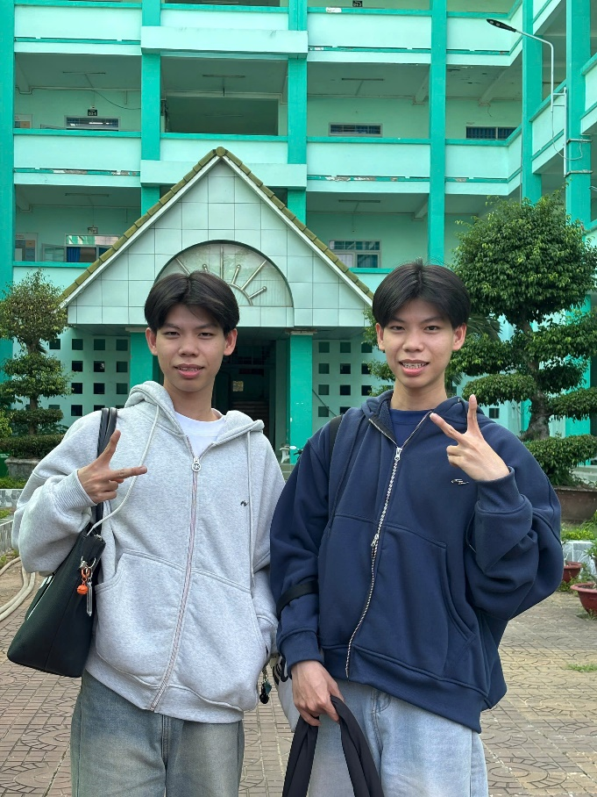
Lê Xuân Bình Đông - Lê Xuân Bình Tây trong buổi đến trường
Là anh em sinh đôi, Bình Đông và Bình Tây có nhiều điểm tương đồng trong sở thích, định hướng nghề nghiệp và tinh thần cầu tiến. Cả hai đều yêu thích lĩnh vực truyền thông, mong muốn được làm việc trong môi trường sáng tạo, nơi những ý tưởng mới mẻ có thể được hiện thực hóa thông qua hình ảnh, video, thiết kế, nội dung số và các nền tảng truyền thông hiện đại. Chính vì vậy, khi tìm hiểu về ngành học cũng như môi trường đào tạo, hai anh em đã cùng lựa chọn Trường Đại học Tây Đô để bắt đầu hành trình chinh phục ước mơ.
Theo Bình Đông và Bình Tây, điều khiến hai bạn tin tưởng lựa chọn Trường Đại học Tây Đô không chỉ là chương trình đào tạo được xây dựng theo định hướng ứng dụng, bám sát nhu cầu thực tiễn của doanh nghiệp, mà còn là môi trường học tập năng động, khuyến khích sinh viên phát triển toàn diện. Bên cạnh kiến thức chuyên môn, sinh viên còn có nhiều cơ hội tham gia các dự án thực tế, các cuộc thi, hoạt động ngoại khóa và rèn luyện kỹ năng mềm, đây là những yếu tố vô cùng quan trọng đối với lĩnh vực truyền thông trong thời đại số.
Đối với ngành Truyền thông đa phương tiện, việc học không chỉ gói gọn trong những giờ lên lớp mà còn là quá trình liên tục sáng tạo, trải nghiệm và thực hành. Mỗi sản phẩm truyền thông đều đòi hỏi sự kết hợp giữa tư duy, kỹ năng và khả năng làm việc nhóm. Chính vì vậy, Bình Đông và Bình Tây luôn chủ động tham gia các hoạt động của trường để có thêm cơ hội cọ xát, học hỏi và tích lũy kinh nghiệm thực tiễn.
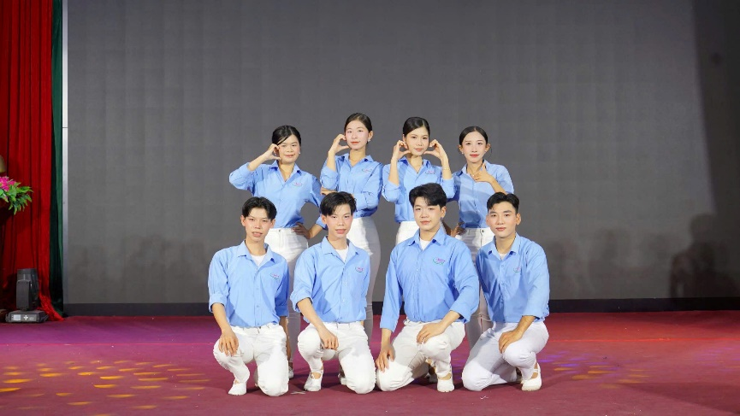
Bình Đông - Bình Tây tham gia các hoạt động cùng các bạn
Không chỉ là những sinh viên chăm chỉ trên giảng đường, hai anh em còn được biết đến là những gương mặt năng nổ trong các phong trào Đoàn - Hội. Từ những chương trình tình nguyện, sự kiện của nhà trường đến các hoạt động dành cho sinh viên, Bình Đông và Bình Tây luôn sẵn sàng góp sức với tinh thần trách nhiệm và nhiệt huyết của tuổi trẻ.
Đặc biệt, niềm đam mê nghệ thuật đã đưa hai bạn đến với Đội Văn nghệ Trường Đại học Tây Đô. Đây không chỉ là nơi để Bình Đông và Bình Tây thỏa mãn niềm yêu thích biểu diễn mà còn là môi trường giúp các bạn rèn luyện sự tự tin, kỹ năng làm việc tập thể, khả năng biểu đạt cảm xúc và phong cách trình diễn trước đám đông. Mỗi chương trình văn nghệ, mỗi sân khấu được đứng là một lần hai anh em có cơ hội lan tỏa hình ảnh sinh viên Trường Đại học Tây Đô trẻ trung, năng động và đầy nhiệt huyết.
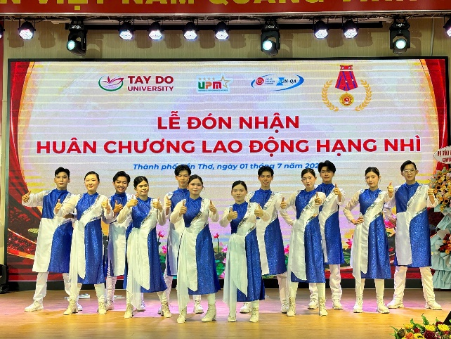
Bình Đông - Bình Tây tham gia biểu diễn văn nghệ
Theo chia sẻ của hai bạn, những hoạt động Đoàn - Hội và văn nghệ không hề làm ảnh hưởng đến việc học mà ngược lại còn giúp cân bằng cuộc sống sinh viên, mở rộng các mối quan hệ, nâng cao kỹ năng giao tiếp, tổ chức sự kiện và xử lý tình huống. Đây cũng là những kỹ năng quan trọng đối với sinh viên ngành Truyền thông đa phương tiện, một ngành học luôn đề cao khả năng kết nối, sáng tạo và thích ứng với sự thay đổi không ngừng của công nghệ.
Việc được học tập cùng nhau cũng trở thành động lực để Bình Đông và Bình Tây không ngừng cố gắng. Hai anh em luôn chia sẻ kinh nghiệm học tập, hỗ trợ nhau trong các bài tập nhóm, cùng trao đổi ý tưởng trong các sản phẩm truyền thông và cùng phấn đấu để hoàn thiện bản thân mỗi ngày. Dù có nhiều điểm giống nhau, mỗi người vẫn đang từng bước tạo dựng dấu ấn riêng bằng sự nỗ lực và tinh thần học hỏi không ngừng.
Hành trình của Lê Xuân Bình Đông và Lê Xuân Bình Tây là minh chứng rằng, đại học không chỉ là nơi tiếp thu kiến thức mà còn là môi trường để tuổi trẻ được trải nghiệm, cống hiến và trưởng thành. Với chương trình đào tạo gắn liền thực tiễn, đội ngũ giảng viên giàu kinh nghiệm, cơ sở vật chất hiện đại cùng môi trường học tập năng động, Trường Đại học Tây Đô đang mở ra nhiều cơ hội để sinh viên ngành Truyền thông đa phương tiện phát huy năng lực, nuôi dưỡng đam mê và tự tin bước vào thị trường lao động trong kỷ nguyên truyền thông số.
Lựa chọn cùng một ngành học, cùng một mái trường và cùng nuôi dưỡng những ước mơ đẹp, Bình Đông và Bình Tây đang viết nên câu chuyện thanh xuân đáng nhớ của mình tại Trường Đại học Tây Đô. Đó không chỉ là hành trình của hai anh em sinh đôi, mà còn là hành trình của những người trẻ dám lựa chọn, dám trải nghiệm và không ngừng chinh phục những mục tiêu mới trên con đường phát triển bản thân.
Một số hình ảnh của anh em Bình Đông – Bình Tây trong quá trình học tập và hoạt động tại trường Đại học Tây Đô:
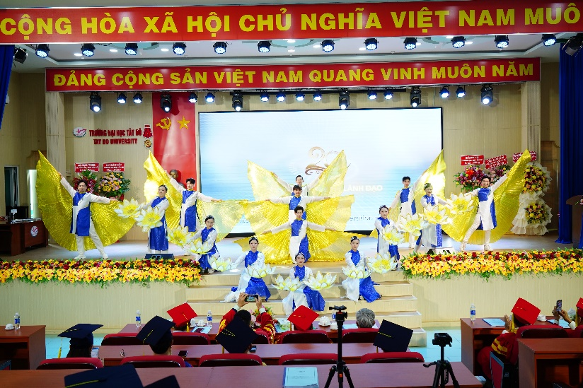
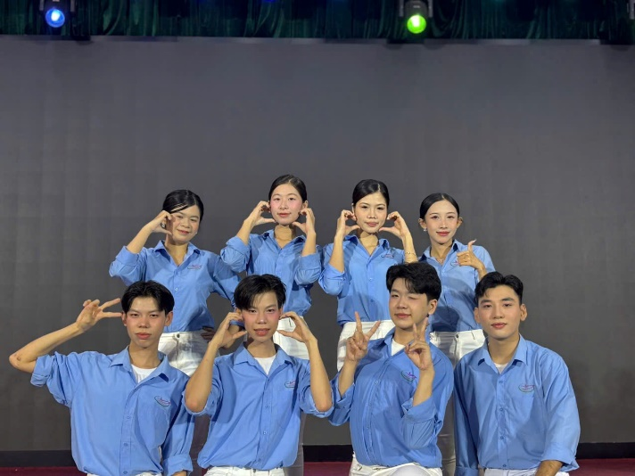

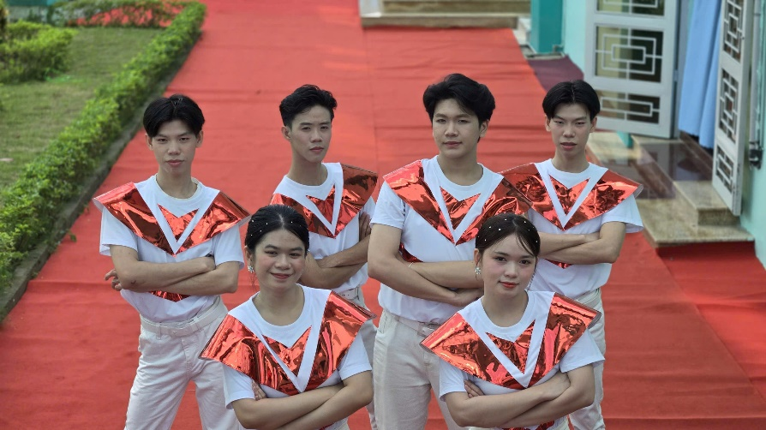
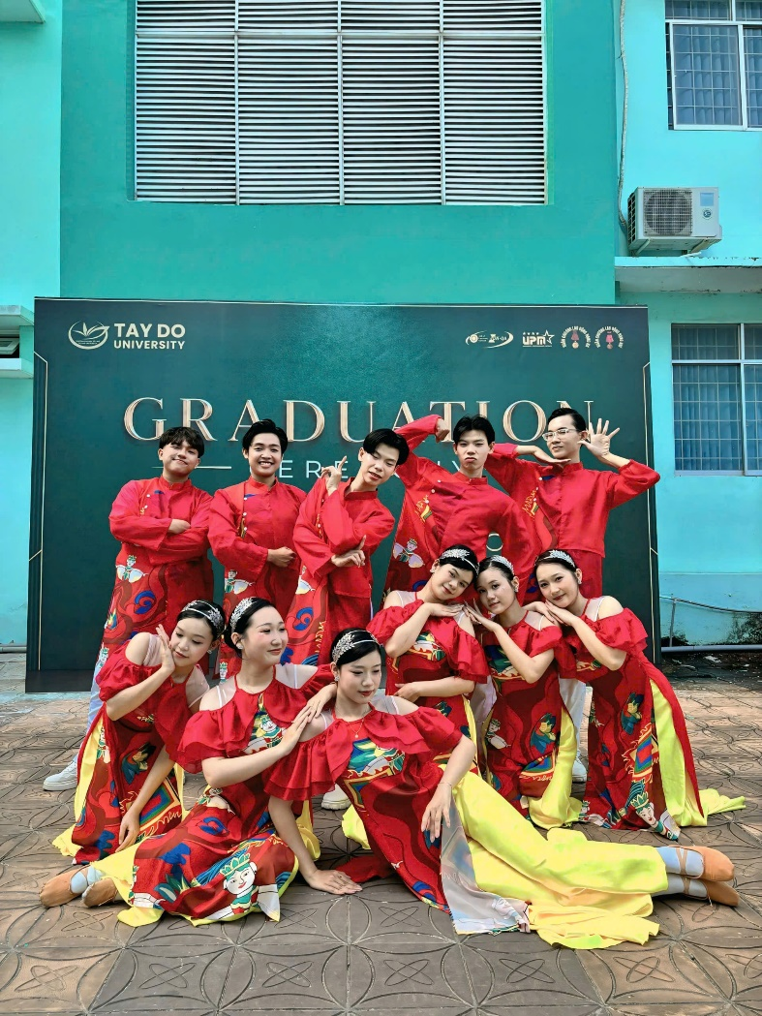
Tin bài: Thảo Ly
DUYỆT CỦA PHÒNG TS&TT

